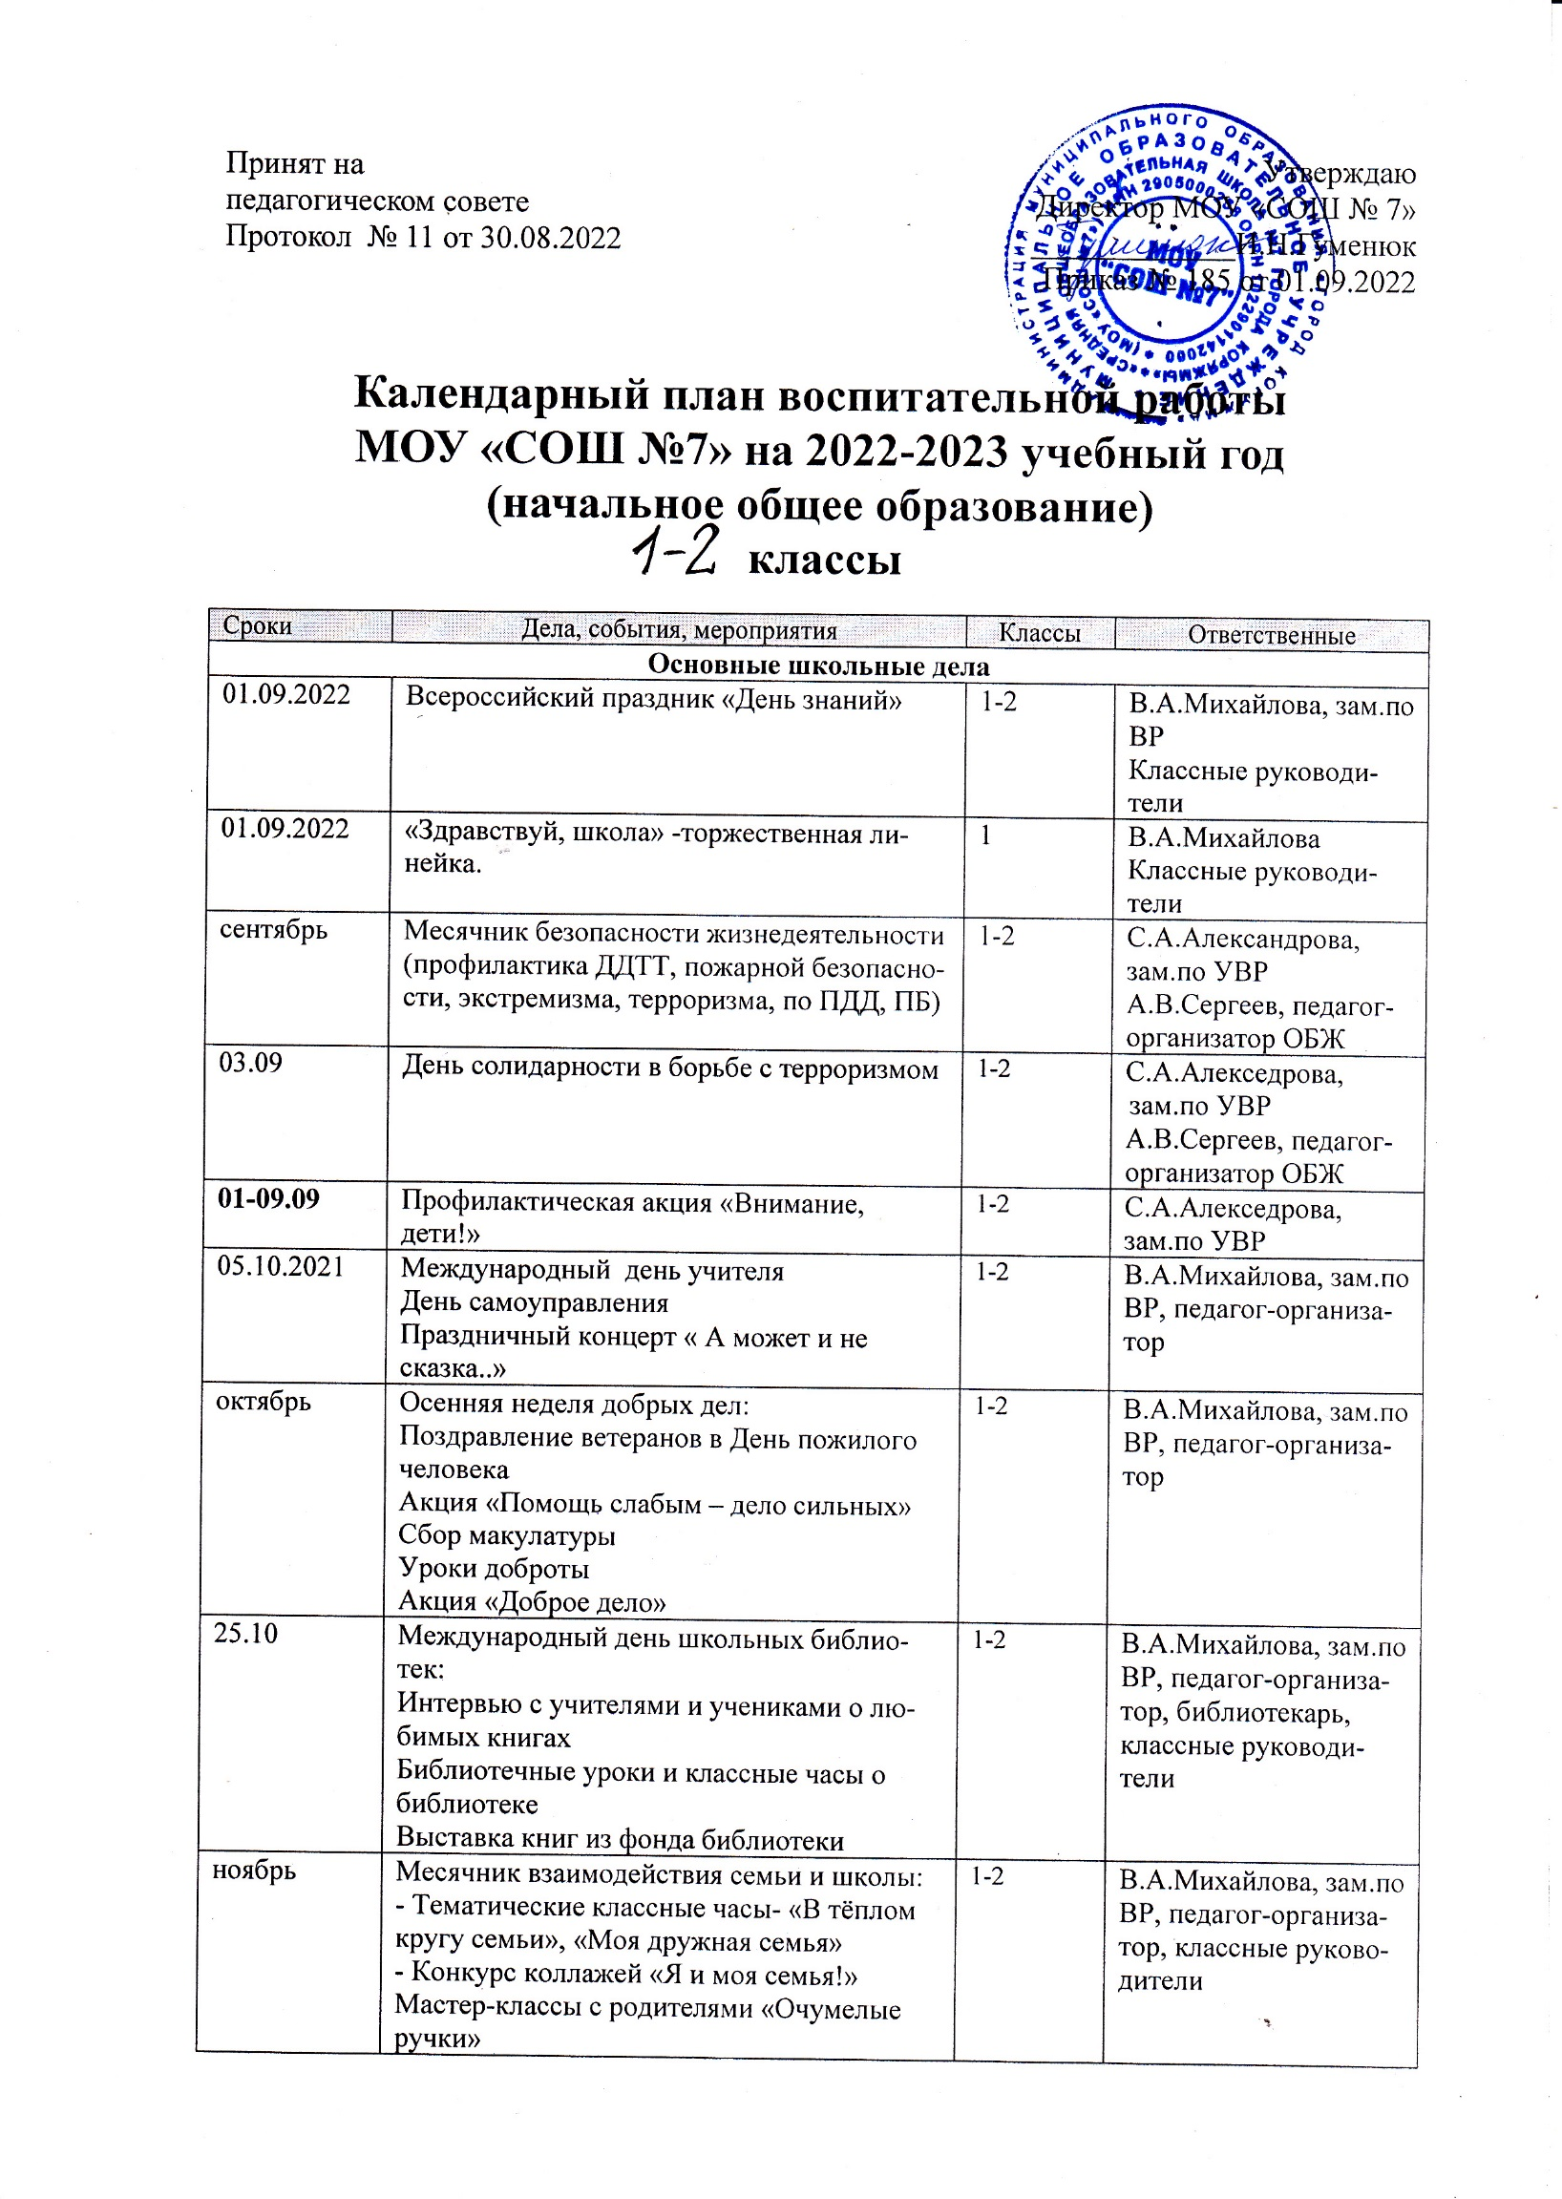
4 ноября | День народного единства | 1-2 | Классные руководители
16 ноября | День толерантности.  День Добра и Милосердия. | 1-2 | Классные руководители, волонтёры
20 ноября | Всемирный день ребенка | 1-2 | Классные руководители, педагог-организатор
25 ноября | Праздничный концерт, посвященный Дню матери | 1-2 | В.А.Михайлова, зам.по ВР, педагог-организатор
декабрь | Месячник эстетического воспитания в школе «Новый год в школе»:  Мастерская Деда Мороза  Новогодний спектакль  Новогоднее оформление кабинетов | 1-2 | В.А.Михайлова, зам.по ВР, педагог-организатор, кл.руководители
03.12 | День неизвестного солдата | 1-2 | Классные руководители
09.12 | День героев Отечества | 1-2 | Классные руководители, учителя истории
19.01.24 | День рождения школы  День самоуправления | 1-2 | В.А.Михайлова, зам.по ВР, педагог-организатор, кл.руководители
27.01 | Час памяти «Блокада Ленинграда» | 1-2 | Кл.руководители
8 февраля | День российской науки | 1-2 | Т.В.Зявенко, зам.директора по УВР
15.02 | День памяти о россиянах, исполнявших служебный долг за пределами Отечества | 1-2 | В.А.Михайлова, зам.по ВР, педагог-организатор ОБЖ, волонтеры
февраль | Мероприятия месячника патриотического воспитания (месячник защитника Отечества):  Игра «Зарничка»  Выставка рисунков  Письмо солдату | 1-2 | В.А.Михайлова, зам.по ВР, педагог-организатор ОБЖ, волонтеры
23 февраля | День защитника Отечества Поздравление с Днем защитника Отечества мужчин, мальчиков | 1-2 | Классные руководители
март | Общешкольный поздравительный проект «Весенняя капель» (КТД) к Международному женскому дню:  Мастер классы  Концерт | 1-2 | В.А.Михайлова, зам.по ВР, педагог-организатор
16.03 | Конкурс «Ученик года» | 1-2 | В.А.Михайлова, зам.по ВР, педагог-организатор
апрель | День здоровья | 1-2 | С.А.Александрова зам.по УВР, учителя физкультуры
 | Месячник безопасности | 1-2 | С.А.Александрова зам.по УВР, социальный педагог
14.04 | Конкурс «Школьная весна» | 1-2 | В.А.Михайлова, зам.по ВР  Педагог-организатор
22.04 | День Земли «Земля –наш общий дом»  Экологические мероприятия в параллелях | 1-2 | В.А.Михайлова, зам.по ВР, Учитель биологии
17.04-08.05 | Акция «Мы – наследники Победы» | 1-2 | В.А.Михайлова, зам.по ВР, педагог-организатор
1-15.05.22 | Акция «Окна Победы» | 1-2 | Классные руководители
22.05 | День государственного флага РФ | 1-2 | Классные руководители
01-20.05.22 | Сбор макулатуры | 1-2 | В.А.Михайлова, зам.по ВР, кл.руководители
Классное руководство
Работа с классным коллективом
1 сентября | День знаний | 1-2 | Кл.руководители
Декабрь | Новый год | 1-2
февраль | День св.Валентина | 1-2
Март | 8 марта | 1-2
18.03 | День воссоединения Крыма и России | 1-2
Апрель | День космонавтики | 1-2
Май | День Победы | 1-2
Май | Завершение учебного года | 1-2
В течение года | Программа ПДД | 1-2
 | Тематические классные часы | 1-2
В течение года | «Разговоры о важном» | 1-2
Индивидуальная работа с обучающимися
В течение года | Наблюдение за поведением и успеваемостью обучающихся | 1-2 | Кл.руководители
По плану работы  кл. рук., педагога-психолога,  соц. педагога | Анкетирование и  тестирование обучающихся | 1-2 | Классные руководители,  социальный педагог,  педагог-психолог
В течение года | Проведение бесед с обучающимися по  вопросам адаптации, поведения, обучения  и т. д | 1-2 | Классный руководитель
 | Индивидуальные консультации с учителями по вопросам поведения, успеваемости  обучающихся | 1-2 | Классный руководитель
 | Посещение места проживания  обучающихся с целью  исследования условий  проживания (при необходимости) | 1-2 | Классные руководители,  социальный педагог,  педагог-психолог
Работа с родителями обучающихся или их законными представителями
4 собрания в год(1 раз в четверть) | Проведение родительских собраний | 1-2 | Классный руководитель
Февраль | Привлечение к участию в родительской  конференции | 1-2 | Классный руководитель
В течение года | Регулярное информирование родителей о школьных успехах и проблемах их обучающихся, о жизни класса в целом | 1-2 | Классный руководитель
 | Помощь родителям обучающихся или их законным представителям в регулировании отношений между ними, администрацией школы и учителями-предметниками | 1-2 | Классный руководитель
Сентябрь | Создание и организация работы родительских комитетов классов, участвующих в управлении образовательной организацией  и решении вопросов воспитания и обучения их обучающихся (содействие родителям в решении индивидуальных проблем воспитания детей) | 1-2 | Классные руководители, председатель родительского комитета  класса
В течение года | Организация на базе класса семейных праздников, конкурсов, соревнований,  направленных на сплочение семьи и школы (опора на положительный опыт семейного воспитания) | 1-2 | Классный руководитель
 | Привлечение членов семей обучающихся к организации и проведению дел класса | 1-2 | Классный руководитель
 | Привлечение родителей к участию в профилактических акциях, рейдах (организация работы родительского патруля) | 1-2 | Классный руководитель
Работа с документацией классного руководителя
Май | оформление личных дел обучающихся | 1-2 | Классный руководитель
Сентябрь | составление социального паспорта класса | 1-2 | Классный руководитель
Сентябрь | формирование календарного плана воспитательной работы | 1-2 | Классный руководитель
По требованию | написание характеристик на обучающихся по требованию специалистов (социальный  педагог, педагог-психолог) | 1-2 | Классный руководитель
февраль | Анкетирование родителей (законных  представителей) «Социологический опрос об удовлетворенности населения качеством образования». | 1-2 | Классный руководитель
В течение года | ведение дневников, электронного журнала, протоколов родительских собраний (в течение учебного года), табеля учета питания обучающихся | 1-2 | Классный руководитель
Урочная деятельность
01.09 | Всероссийский открытый урок ОБЖ  День окончания Второй Мировой войны. | 1-2 | С.А.Александрова зам.по УВР , Педагог-организатор ОБЖ, кл.руководители
08.09 | Международный день распространения грамотности | 1-2 | Учителя русского языка, кл.руководители
октябрь | Всероссийский урок безопасности школьников в сети Интернет | 1-2 | Учителя информатики
21.10 | «Наука побеждать» 215 лет книге генералиссимуса российской армии А. В. Суворова. | 1-2 | кл.руководители
15.10 | Всемирный день математики | 1-2 | Учителя математики, нач.школы
10.12 | Единый урок «Права человека» | 1-2 | Кл.руководители, волонтеры
27 января | Блокадный Ленинград | 1-2 | Кл.руководители , учителя истории, волонтеры
21 февраля | Международный день родного языка | 1-2 | Учителя рус.яз., нач.кл.
03.03 | Международный день телевидения и радиовещания. | 1-2 | Кл.руководители
14-20.03 | Неделя математики | 1-2 | Учителя математики, нч.кл.
17.03 | День Земли | 1-2 | Кл.руководители
Март | 140 лет со дня рождения К.И.Чуковского | 1-2 | Учителя нач.классов
апрель | Гагаринский урок «Космос- это мы» | 1-2 | Кл.руководители, учитель физики
19.05 | День музеев | 1-2 | Кл.руководители
24.05 | День славянской письменности и культуры | 1-2 | Учителя рус.яз, нач.кл.
 | Согласно индивидуальным планам работы учителей-предметников | 1-2
Внеурочная деятельность
В течение года | Занимательный английский язык | 1а1б | А.А.Исаева
 | Читаем с интересом | 1а1б | Кл.руководители
 | Смысловое чтение | 2б | Т.И.Василевская
 | КИТёнок | 2а | Т.Н.Подсекина
 | Вдумчивый читатель | 2а | Т.Н.Подсекина
 | Бумагопластика | 1-2 | И.А.Куклина
 | Физкульт-ура! | 2б | Л.В.Муромцева
 | Играем вместе | 1аб2а | И.В.Вяткина
 | Логика | 2в | А.М.Костоломова
 | Разговоры о важном | 1-2 | Кл.руководители
 | Профессия- школьник | 1б | Н.Н.Сахневич
Самоуправление
1-я неделя сентября | Выборы органов самоуправления в классах | 1-2 | Кл.руководитель
1 раз в четверть | Выпуск номера газеты «Говорит Седьмая!» | 1-2 | В.А.Михайлова
декабрь | Новогодний переполох: подготовка к празднованию Нового года, работа мастерской Деда Мороза. Новогодние праздники | 1-2 | В.А.Михайлова, зам.по ВР, педагог-организатор, кл.руководители
Школьные медиа
1 раз в четверть | Выпуск номеров школьной газеты «Говорит Седьмая!» | 1-2 | В.А.Михайлова, зам.по ВР
В течение года | Фоторепортер | 1-2 | Педагог-организатор
В течение года | Работа группы в социальной сети «Говорит Седьмая!» | 1-2 | В.А.Михайлова, зам.по ВР Кл.руководители, учителя-предметники
28 октября | Международный день анимации | 1-2 | В.А.Михайлова, зам.по ВР
В течение года | Дни рождения поэтов, писателей , общественных деятелей | 1-2 | Педагог-организатор, педагог-библиотекарь
 | Книги --юбиляры
 | Видео-, фотосъемка классных мероприятий, работ для конкурсов.
Школьный театр
В течение года | Посещение постановок школьного театра | 1-2 | Педагог-организатор
Профориентация
В течение года | Экскурсии «Знакомство с миром профессий» | 1-2 | Классные руководители
Взаимодействие с родителями
В течение года по индивидуальным планам | Родительские собрания | 1-2 | Кл.руководители
ноябрь | Месячник взаимодействия семьи и школы: выставка рисунков, фотографий, акции по поздравлению мам с Днем матери | 1-2 | В.А.Михайлова, зам.по ВР
ноябрь | Общешкольное родительское собрание «Всё начинается с семьи» | 1-2 | В.А.Михайлова, зам.по ВР
постоянно | Информационное оповещение через школьный сайт | 1-2 | В.А.Михайлова, зам.по ВР, техник
В течение года (3-я среда месяца) | Работа Совета общественности с неблагополучными семьями по вопросам воспитания, обучения детей | 1-2 | В.А.Михайлова, зам.по ВР, социальный педагог
ноябрь | День открытых дверей | 1-2 | Т.В.Зявенко, зам.по УВР
В течение года | Родительский лекторий (классные и общешкольные собрания):  -Общешкольное родительское собрание  Родительские собрания по классам (вопросы)-«Здоровье питание –гарантия нормального развития ребенка»,  -Нормативно-правовые документы,  -Формирование навыков жизнестойкости,-«Профилактика зависимых состояний»,  -«Нравственные ценности семьи»  -Первые выборы вашего ребенка –  Участие в митингах, собраниях, демонстрациях и пикетах –ФЗ-54 от 19.06.2004г  -Формирование активной жизненной позиции в школе и дома  -Профориентация. Дороги которые выбирают наши дети | 1-2 | В.А.Михайлова, зам.по ВР  Классные руководители
Организация предметно-эстетической среды
В течение года | Выставки рисунков, фотографий творческих работ, посвященных событиям и памятным датам | 1-2 | Педагог-организатор
Сентябрь | Оформление кабинетов | 1-2 | Классные руководители
В течение года | Оформление тематических стендов в классах | 1-2 | Классные руководители
26-29 ноября | Всероссийская неделя «Театр и дети» | 1-2 | Педагог-организатор
май | Виртуальные экскурсии в международный день музеев | 1-2 | Классные руководители
В течение года | Акция «Чистая школа» (генеральные уборки классов). | 1-2 | Классные руководители
В течение года | Размещение на стенах школы регулярно сменяемых экспозиций: творческих работ обучающихся, позволяющих им реализовать свой творческий потенциал, а  также знакомящих их с работами друг друга; картин определенного художественного стиля, знакомящего обучающихся с разнообразием эстетического осмысления мира; фотоотчетов об интересных событиях, происходящих в школе (проведенных ключевых делах, интересных экскурсиях, походах, встречах с интересными людьми и т.п.); | 1-2 | Администрация  школы  Классные руководители
Профилактика и безопасность
Работа с классным коллективом
1 сентября | Вводный инструктаж по охране жизни и здоровья. Проведение инструктажа по ТБ | 1-2 | С.А.Александрова, зам.директора по УВР Классные руководители
25-29.09 | Неделя безопасности дорожного движения | 1-2 | С.А.Александрова, зам.директора по УВР
В течение года | Профилактические беседы | 1-2 | С.А.Александрова, зам.директора по УВР Классные руководители
В течение года | Физкультминутки | 1-2
3-я среда месяца | Совет общественности | 1-2 | В.А.Михайлова, зам.по ВР, социальный педагог
16.10 | Всемирный день здорового питания | 1-2 | С.А.Александрова, зам.директора по УВР
октябрь | Выступление агитбригады «Мы за ЗОЖ». | 1-2 | Педагог-организатор
декабрь | Операция «Новогодняя елка. Безопасный праздник!». | 1-2 | С.А.Александрова, зам.директора по УВР
Апрель | В здоровом теле – здоровый дух! (кл.часы, беседы, викторины, круглые столы) | 1-2 | С.А.Александрова, зам.директора по УВР
В течение года | Работа Совета общественности с неблагополучными семьями по вопросам воспитания, обучения детей | 1-2 | В.А.Михайлова, зам.по ВР, социальный педагог
Индивидуальная работа с обучающимися
 | индивидуальные консультации для обучающихся | 1-2
 | наблюдение педагогов за обучающимися, демонстрирующими отклоняющееся поведение | 1-2 | Классные руководители, учителя-предметники
 | составление характеристик (и социальнопсихологических карт) на учащихся, состоящих на ВШУ, ПДН, КДН и ЗП, КЦСО | 1-2 | Классный руководитель
 | изучение психологических особенностей, составление и анализ психолого-педагогических характеристик на обучающихся | 1-2
 | организация летнего отдыха | 1-2 | Социальный педагог
 | посещения семей на дому | 1-2 | Социальный педагог
Работа с педагогическим коллективом
В течение года | проведение консультаций для классных руководителей по вопросам организации профилактической работы | 1-2 | Зам.директора, социальный педагог, педагог-психолог
 | текущий контроль успеваемости и посещаемости учащихся, выполнения домашних заданий | 1-2 | социальный педагог, кл.руководители
 | проведение педсоветов, направленных на решение конкретных проблем класса, отдельных обучающихся и общешкольных проблем | 1-2 | Зам.директора, соци-альный педагог, педа-гог-психолог
 | посещение уроков для выявления слабо мотивированных к учебе школьников | 1-2 | Зам.директора, соци-альный педагог, педа-гог-психолог
Работа с родителями обучающихся или их законными представителями
3я среда каждого месяца | Проведение заседаний Совета общественности | 1-2 | Буракова Е.М,социальный педагог ,
По плану | организация родительских собраний | 1-2 | Классные руководители
В течение года | привлечение членов семей школьников к организации профилактических мероприятий и досуговых мероприятий | 1-2 | Буракова Е.М, соц.педагог, кл.руководители
 | психолого-педагогическое консультирование родителей по вопросам воспитания и обучения детей | 1-2 | Тарашнина О.Л., педагог-психолог, Буракова Е.М., социальный педагог
 | выявление семей, находящихся в социально опасном положении, и оказание им консультационной помощи в обучении и воспитании детей | 1-2 | Буракова Е.М, соц.педагог, кл.руководители
 | информирование родителей о сложных/конфликтных ситуациях | 1-2 | Буракова Е.М, соц.педагог, кл.руководители
Работа с органами и учреждениями профилактики безнадзорности и правонарушений несовершеннолетних
Сентябоь | планирование системы мероприятий, направленных на профилактику правонарушений несовершеннолетних | 1-2 | Буракова Е.М,социальный пе-дагог ,
В течение года | организация участия представителей органов и учреждений профилактики безнадзорности и правонарушений в школьных мероприятиях | 1-2 | Буракова Е.М,социальный пе-дагог ,

